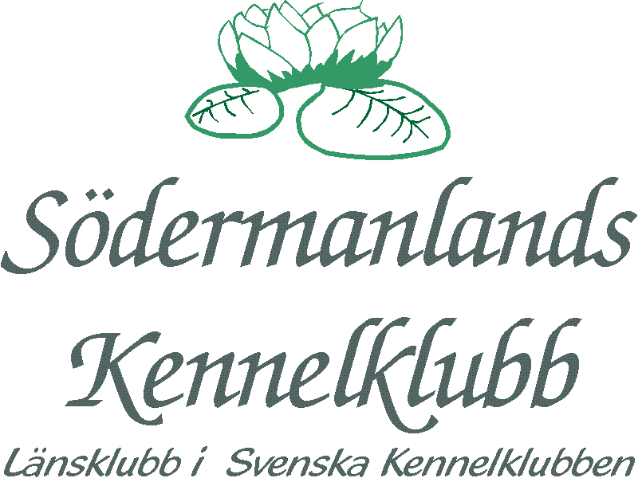

Södermanlands Kennelklubbs Ungdomsstipendium.
Syftet med ungdomsstipendium är att stötta aktiva ungdomar och främja deras utveckling inom hundsporten och vidareutbildning inom sin gren i åldern 6-25 år.
Efter årsmötesbeslut 2018 kan styrelserna för de lokala hundklubbarna i Södermanlands län samt enskilda medlemmar skicka in förslag på nomineringar till Södermanlands Kennelklubbs styrelse.
Antalet stipendiater och storleken på den årliga stipendiesumman beslutas av Södermanlands Kennelklubbs styrelse.
De som nomineras måste vara medlemmar i Södermanlands Kennelklubb.
SöKK skickar en inbjudan till de nominerade ungdomarna som av SÖKKs styrelse valts ut, och får motta sitt stipendium samt ett diplom i samband med Södermanlands Vackraste. I inbjudan ingår också middag för två personer. (Den nominerade + 1)
Uppge namn, ålder, adress (gärna ev en mejladress) samt en kort presentation av den du vill nominera, beskriv även på vilket sätt denna ungdom är aktiv inom hundsporten.

Nominering mejlas till: sekreterare@sokk.se, alt skickas till:
Södermanlands KK
C/O Siw Lagerbäck
Hökärr Häkärrstugan
64296 Malmköping
Skall vara SÖKK tillhanda senast 30 september 2018

